**АДМИНИСТРАЦИЯ ГОРОДА ПСКОВА  
МУНИЦИПАЛЬНОЕ БЮДЖЕТНОЕ ОБЩЕОБРАЗОВАТЕЛЬНОЕ   
УЧРЕЖДЕНИЕ ГОРОДА ПСКОВА**

**"Средняя общеобразовательная школа № 17 имени Валерия и Анатолия Молотковых"**

Методическая разработка.

**"Рабочая тетрадь по дефектологии" (ЗПР).**

**Составитель:** учитель - дефектолог: Ростовцева Людмила Ивановна.

**Пояснительная записка.**

"Рабочая тетрадь по дефектологии" является приложением к разработанной рабочей программе коррекционно - развивающих занятий по дефектологии для обучающихся начальных классов с ЗПР (ОВЗ). Она может быть использована для фронтальной, групповой и индивидуальной работы. Рабочая тетрадь содержит 10 разделов, состоит из 20 уроков.

Выполнение подобранных заданий способствует непринуждённой коррекции и развитию умственных качеств обучающихся с ЗПР (ОВЗ), формированию общеинтеллектуальных умений, расширению кругозора, развитию познавательных способностей, развитию и коррекции ВПФ (высших психических функций): зрительного восприятия, воображения, зрительной памяти, произвольного внимания, мышления, связанной речи, каллиграфии, графических навыков, пространственной ориентации; способствует коррекции пробелов в знаниях по предметам, и в конечном итоге – усвоению программного материала, достижению положительных результатов в учёбе.

**Литература:**

1. Забрамная С.Д., Костенкова Ю.А. Занятия с детьми, испытывающими трудности в усвоении математики и чтения, М., ВЛАДОС, 2014.

2. Локалова Н.П. 120 уроков психологического развития младших школьников., М., Ось, 2006.

3. Степанова О.Е. Профилактика школьных трудностей у детей. Методическое пособие. Творческий Центр, Москва, 2003.

4 Косымова А.Н. Коррекция представлений об окружающем мире у детей с нарушениями интеллекта // Дефектология – 2006.- №5.

5. Семаго, Н.Я. Методика формирования пространственных представлений у детей дошкольного и младшего школьного возраста. Практическое пособие. М., 2007.

6. Бабкина Н.В. Саморегуляция в познавательной деятельности у детей с задержкой психического развития. Монография. М., 2016 (в монографии представлена комплексная программа коррекционно-развивающей работы по формированию осознанной регуляции в познавательной деятельности у детей с ЗПР, диагностические материалы).

7. Вильшанская А.Д. Формирование универсальных учебных действий у младших школьников с ЗПР в процессе коррекционной работы с использованием пособия «Логические блоки Дьенеша» // Воспитание и обучение детей с нарушениями развития. - 2016.- № 7.

8. Дунаева З.М. Формирование пространственных представлений у детей с задержкой психического развития. Пособие. М., 2006.

9. Интернет - ресурс.

**АДМИНИСТРАЦИЯ ГОРОДА ПСКОВА  
МУНИЦИПАЛЬНОЕ БЮДЖЕТНОЕ ОБЩЕОБРАЗОВАТЕЛЬНОЕ   
УЧРЕЖДЕНИЕ ГОРОДА ПСКОВА**

**"Средняя общеобразовательная школа № 17 имени Валерия и Анатолия Молотковых"**

**Рабочая тетрадь**

**по дефектологии.**

**(ЗПР)**

**Фамилия, имя ученика________________________________________________________**

**Класс________________**

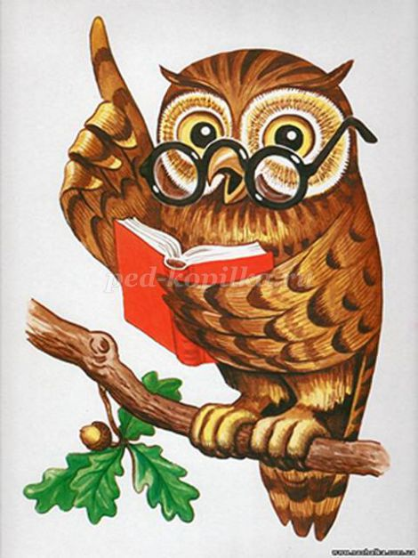

**Составитель:** учитель - дефектолог:

Ростовцева Людмила Ивановна.

2020 - 2021 учебный год.

**Раздел 1. Каллиграфия. Графические навыки.**

**Урок 1.**

**Задание 1.** Упражнения для пальцев и кистей рук.

***\* "Красим забор":*** движение кистей рук вверх – вниз, затем вправо – влево.

***\* "Погладим котенка":*** плавные движения поглаживания сначала одной, потом другой рукой.

**\* *"Курочка пьет водичку":*** локти опираются на стол, пальцы сложены в виде клюва; ритмические наклоны рук вперед.

***\* "Музыканты":*** движениями рук учащиеся копируют игру на различных музыкальных инструментах.

***\* "Солим суп":*** локти опираются на стол, пальцы обеих рук воспроизводят соответствующие движения.

**Задание 2.** Инструкция: Помоги мышке добраться до норки. Обведи, не отрывая карандаш, нижнею линию синим цветом, верхнюю зеленым цветом. Точно посередине проведи красным цветом.

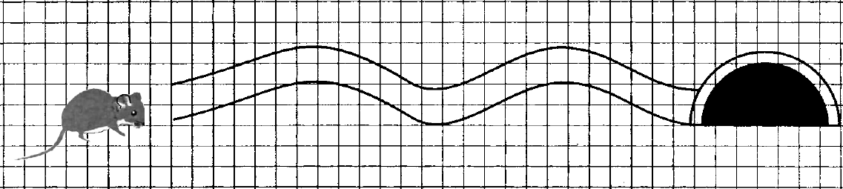

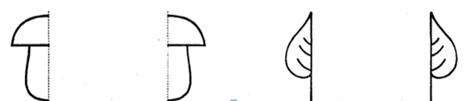**Задание 3.** Инструкция: Дорисуй вторую половину.

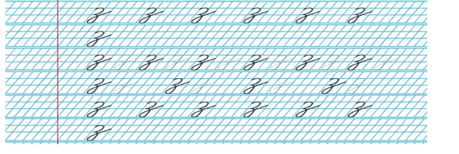**Задание 4.** Инструкция: Пропиши букву.

**Задание 5.** Инструкция: Спиши текст.

____________________________________________________________________________________________________________________________________________________________________________________________________________________________________________________________________________________________________________________



**Урок 2.**

**Задание 1.** Упражнения на удержание кисти руки в определенной позе. Сначала действуй каждой рукой поочередно, затем двумя руками одновременно.

***\* "Зайчик":*** рука опирается на локоть, пальцы зажаты в кулак; постепенно выпрямляются и разводятся в стороны указательный и средний пальцы – зайчик вытянул ушки.

***\*"Кольцо":*** рука опирается на локоть, пальцы зажаты в кулак. Сначала выпрямляются большой и указательный пальцы и соединяются в кольцо. Остальные пальцы распрямляются и разводятся в стороны.

***\* "Гусь":*** рука опирается на локоть, пальцы зажаты в кулак. Большой и указательный пальцы распрямляются и соединяются в виде клюва.

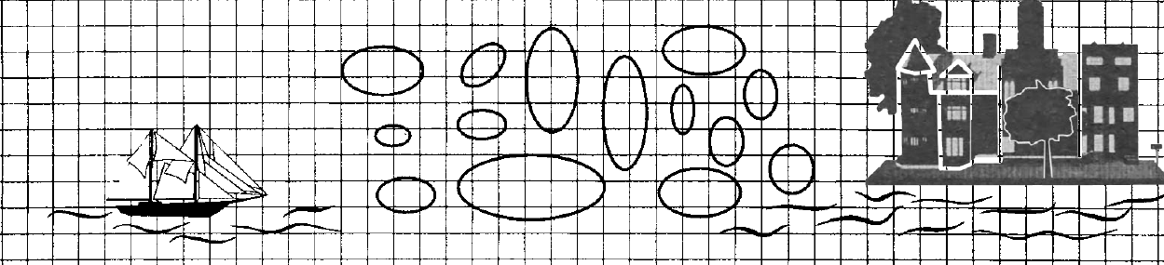**Задание 2. .** Инструкция: Проведи корабль к берегу между валунами, не посадив его на мель.

**Задание 3.** Инструкция: Добавь деталей, чтобы все клоуны были одинаковыми.



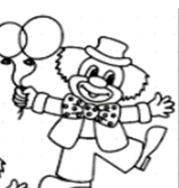

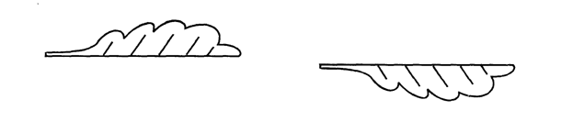**Задание 4.** Инструкция: Дорисуй вторую половину.

**Задание 5.** Инструкция: Спиши текст.

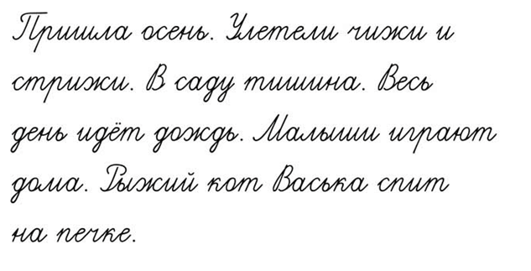______________________________________________________________________________________________________________________________________________________________________________________________________________________________________________________________________________________________________________________________________________________________________________________________________________________________________________________________________________





**Урок 3.**

**Задание 1.** Упражнения для автоматизации движений.

***\* "Пальчики поздоровались":*** кончик большого пальца последовательно прикасается к остальным. Упражнение сначала выполняется одной, а затем двумя руками.

***\* "Цветок распустился":*** пальцы зажаты в кулак; каждый палец поочередно выпрямляется и отводится в сторону, как лепестки у цветка; большой палец и мизинец выпрямляются одновременно. Другой вариант этого упражнения: ладони обеих рук подняты вверх и прижаты друг к другу кончиками пальцев и основаниями ладоней – цветок закрыт. Одноименные пальцы на обеих руках отводятся назад – цветок распустился.

***\* "Ладонь – кулак";*** руки опираются на локти, ладони обращены друг к другу.

Ладонь одной руки хлопает о другую, затем сжимается в кулак и вновь легко ударяет о ладонь другой руки. Затем положение рук меняется. Усложнение задания достигается за счет ускорения ритма.

**Задание 2.** Инструкция: Дорисуй недостающие детали.

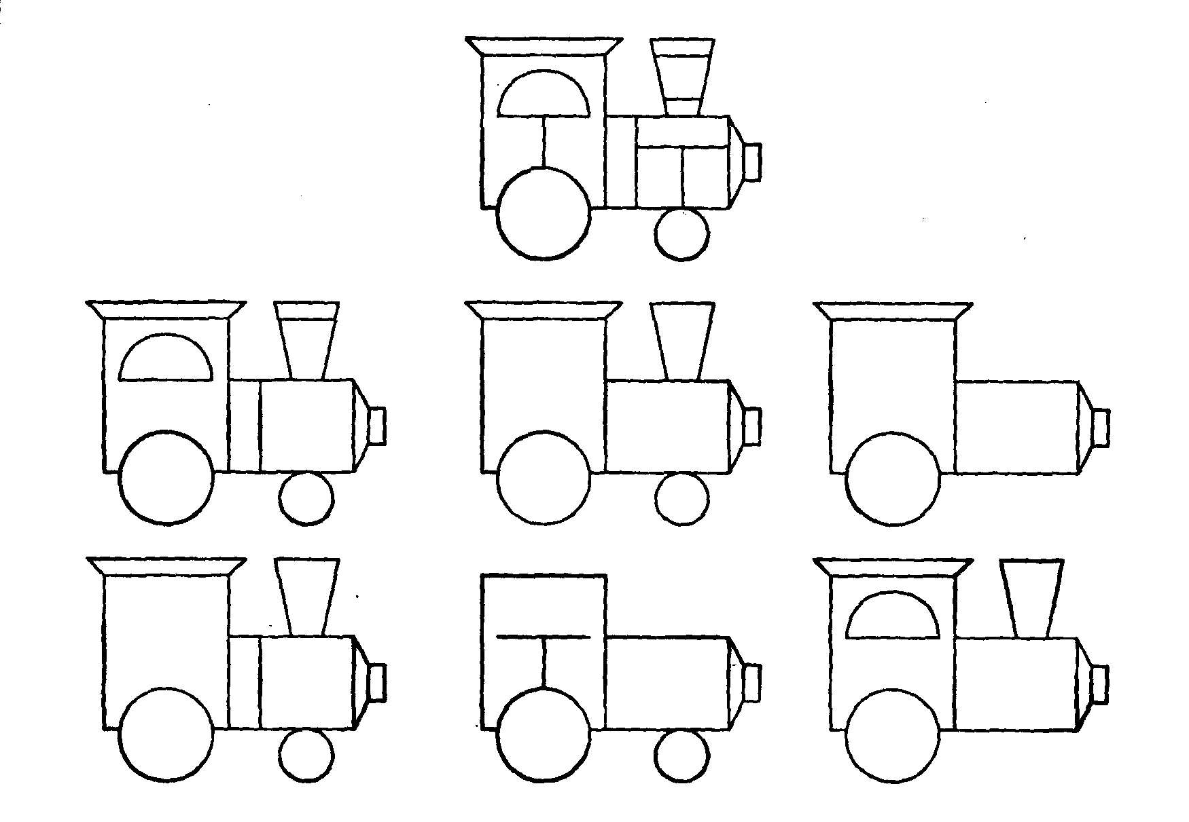

**Задание 3.** Инструкция: Повтори рисунок.

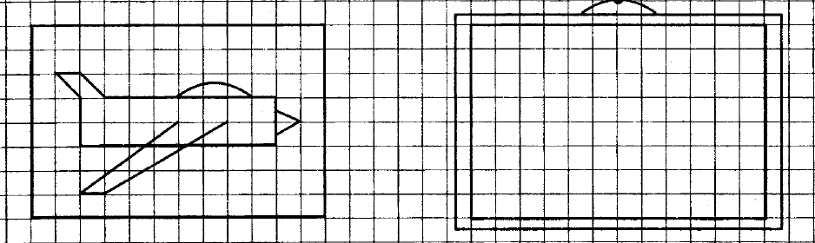

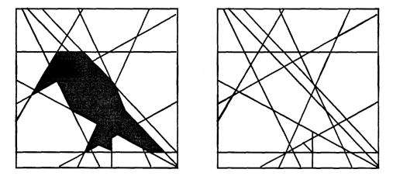**Задание 4.** Инструкция: Найди во втором квадрате ворону и раскрась её.

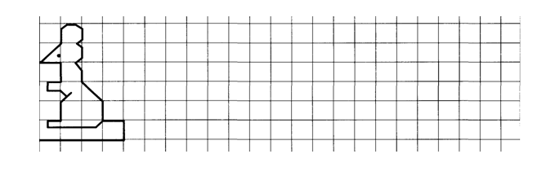**Задание 5.** Инструкция: Продолжи ряд, *последнюю мышку*, нарисуй в другую сторону.

**Задание 6.** Инструкция: Напиши красиво и правильно.

- Маша мечтает побывать на море.

__________________________________________________________________________________________________________________________________________________________

- Осенью птицы улетели в тёплые страны.

__________________________________________________________________________________________________________________________________________________________

- Летом мальчики играют в футбол.

__________________________________________________________________________________________________________________________________________________________



**Раздел 2. Зрительное восприятие.**

**Урок 4.**

**Задание 1.** Инструкция: Определи, какие из букв написаны неправильно, и зачеркни их карандашом красного цвета.

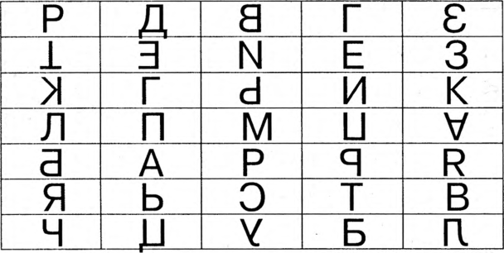

**Задание 2.** Инструкция: Запиши животных, которых ты видишь.

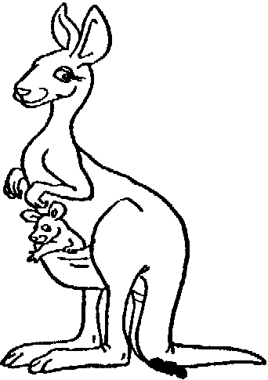



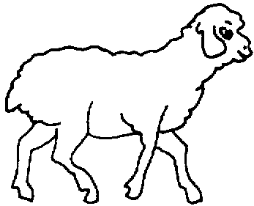

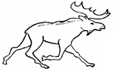

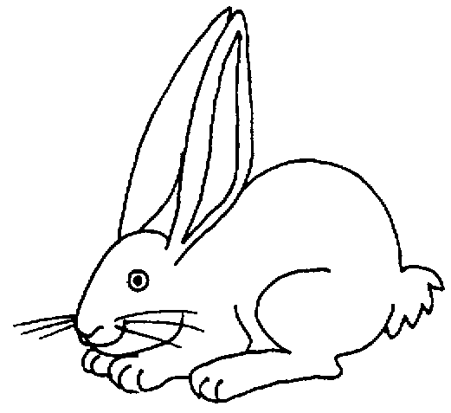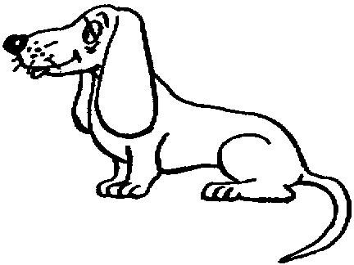

**Задание 3.** Инструкция: Среди буквенного текста вставлены слова. Найди и подчеркни эти слова.

МАЗОБРАТОНИЛОТОЗАКОТНМУСЕРЛОДКАНГРИНАВТОБУСУПТИМОНАСТОЛПОТИГРАФУТБОЛНИТАРЕЛКАРОЛЛГНЕРЕКАДЬБТРДОМПНЕАВМЯЧРРКЛЩШНГЕХЛЕБПАЕСВРЛЩЮИЛАОРПАКНИГАИСТЛДШГЕ

**Задание 4.** Инструкция: Найди и раскрась животных.



**Задание 5.** Инструкция: ****Дорисуй чего не хватает.

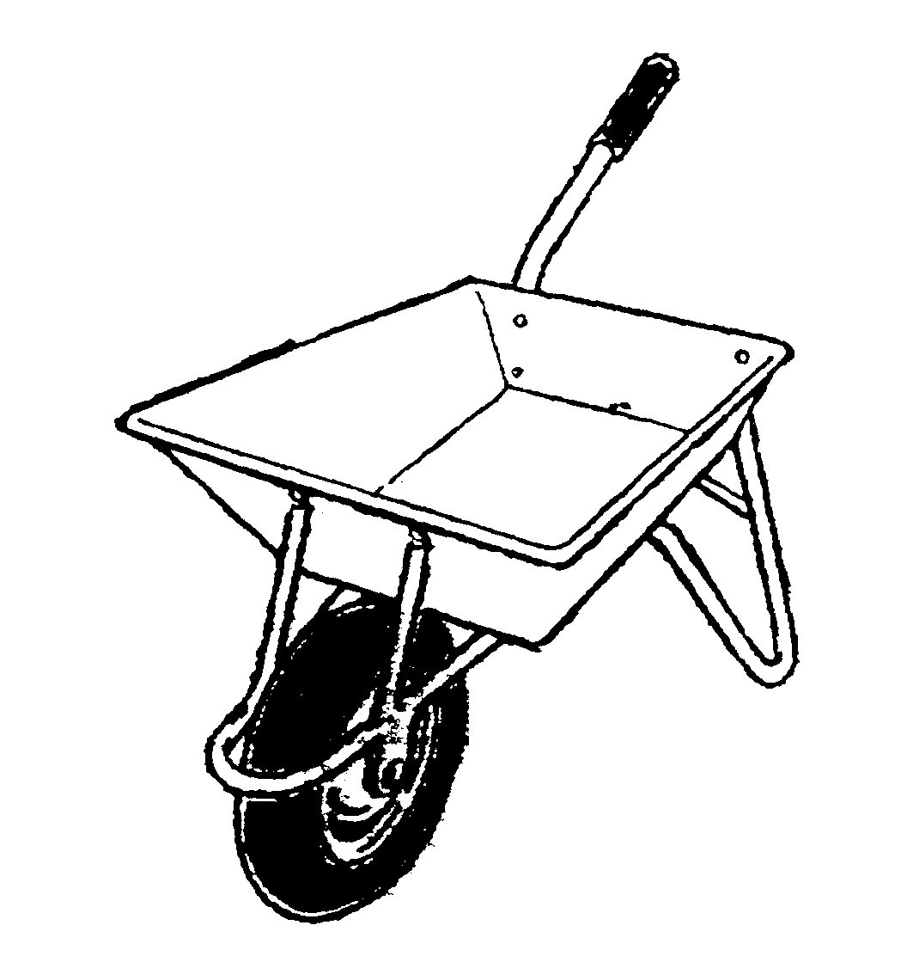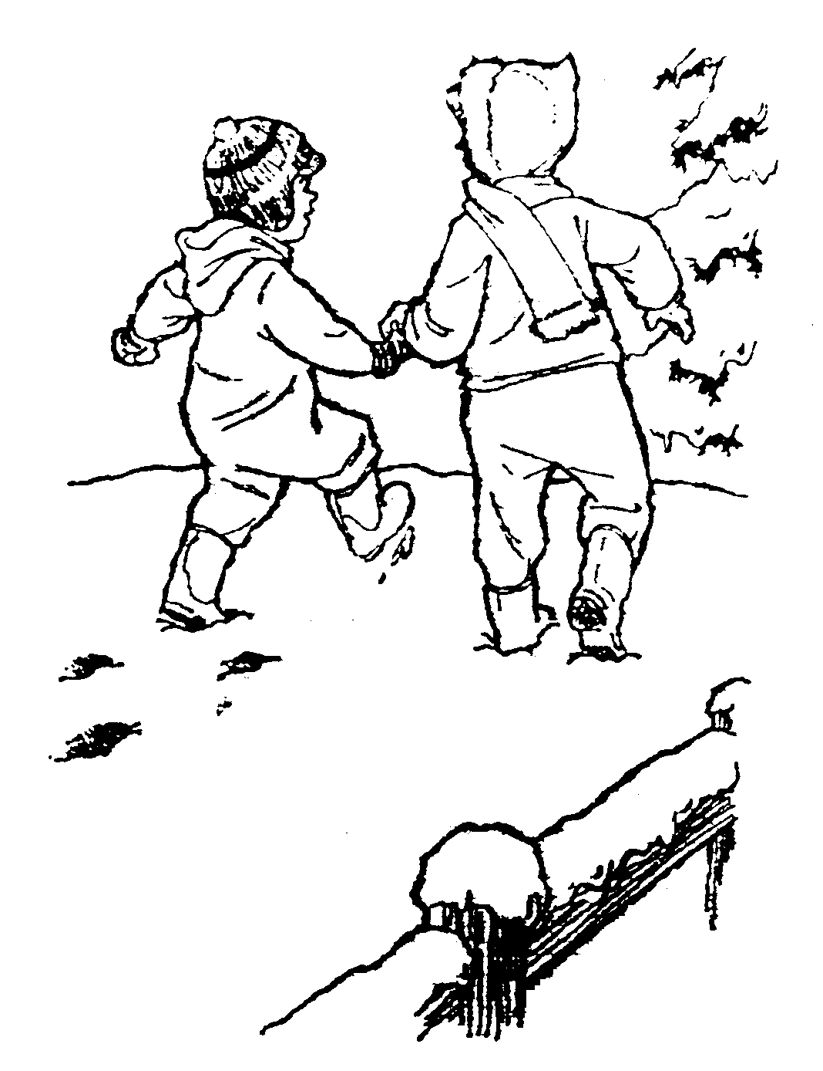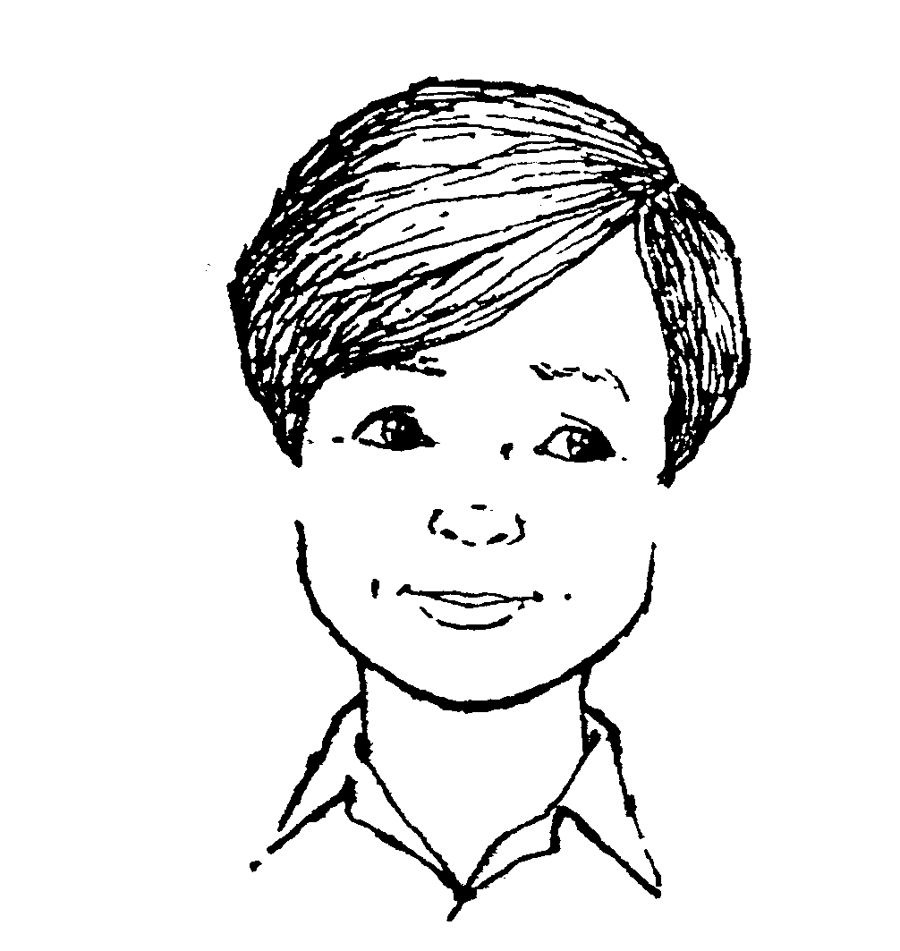







**Урок 5.**

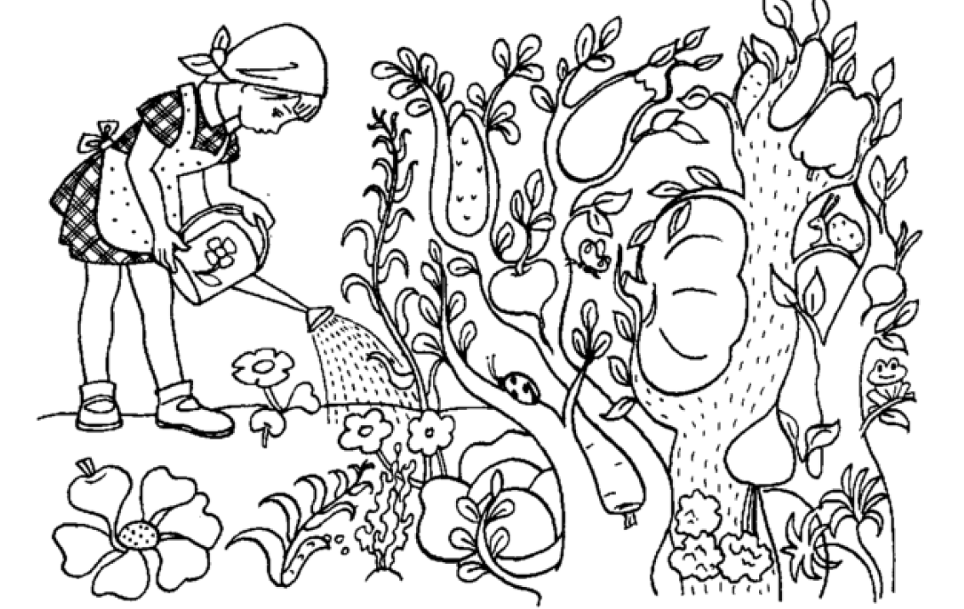**Задание 1.** Инструкция: Найди и раскрась овощи.

**Задание 2.** Инструкция: Определи, какие из цифр написаны неправильно, и зачеркни их карандашом красного цвета.

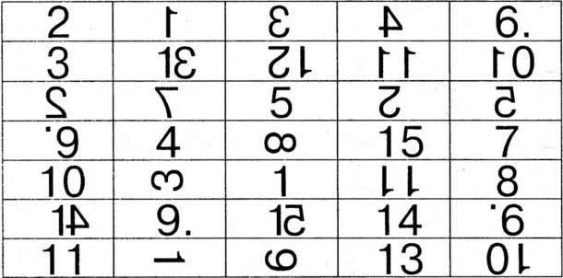



**Задание 3.** Инструкция: Найди и обведи по контору животных карандашом разного цвета.



**Задание 4.** Инструкция: Запиши вторую букву каждого слова. Если ты сделаешь всё без ошибок, то из этих букв получится строка из хорошо известного стихотворения.

Смола, бок, крыша, поле, узор, лист, усы, молния, клад, иней, сцена, герой, удар, перо, юнга, вьюга, очки, куртка, одеяло, пень, ослик, ангел, лыжи, Айболит.

____________________________________________________________________________________________________________________________________

**Задание 5.** Инструкция: Дорисуй чего не хватает.

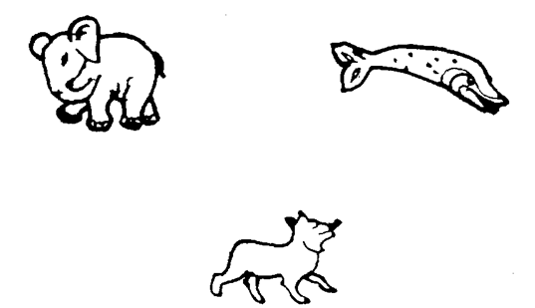

**Задание 6.** Инструкция: Сосчитай - сколько раз встречается каждое из чисел от 0 до 9.

|  |  |  |  |  |  |  |  |  |  |  |
| --- | --- | --- | --- | --- | --- | --- | --- | --- | --- | --- |
| **4** | **3** | **2** | **8** | **2** |  | **3** | **6** | **5** | **9** | **1** |
|  |  |  |  |  |  |  |  |  |  |  |
| **6** | **3** | **0** | **7** | **6** |  | **9** | **1** | **0** | **9** | **1** |
|  |  |  |  |  |  |  |  |  |  |  |
| **7** | **4** | **1** | **7** | **5** | | **3** | **9** | **2** | **3** | **4** |
|  |  |  |  |  | |  |  |  |  |  |
| **6** | **1** | **7** | **6** | **9** | | **5** | **8** | **5** | **9** | **0** |
|  |  |  |  |  | |  |  |  |  |  |
| **0** | **7** | **6** | **3** | **2** | | **6** | **3** | **8** | **2** | **9** |
|  |  |  |  |  | |  |  |  |  |  |
| **8** | **0** | **0** | **3** | **2** | | **1** | **5** | **4** | **9** | **5** |
|  |  |  |  |  | |  |  |  |  |  |
| **7** | **5** | **7** | **6** | **0** | | **5** | **9** | **0** | **8** | **5** |
|  |  |  |  |  | |  |  |  |  |  |
| **3** | **1** | **0** | **1** | **3** | | **4** | **0** | **6** | **5** | **1** |
|  |  |  |  |  | |  |  |  |  |  |
| **7** | **2** | **4** | **1** | **0** | | **6** | **2** | **3** | **7** | **1** |
|  |  |  |  |  | |  |  |  |  |  |
| **6** | **5** | **4** | **4** | **3** | | **8** | **8** | **3** | **1** | **3** |
|  |  |  |  |  | |  |  |  |  |  |

Сколько раз встречается: 0 - _________, 1 - _________________, 2 ________

3- ______4 - ______5 - _______6 - _______7 - _______8 - _________9 - _____

В сумме: 100 цифр.



**Раздел 3. Пространственная ориентация.**

**Урок 6.**

**Задание 1.** Инструкция: Перед тобой полянки, на них нари­сованы дорожки и домики в конце каждой из них. Нужно правильно найти один домик и раскрасить его. Чтобы найти этот домик, надо смотреть на план.

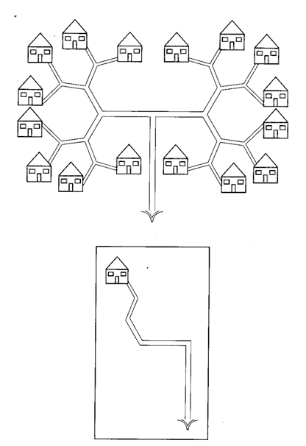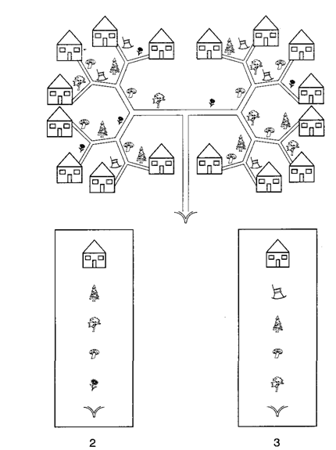

**Задание 2.** Инструкция: Нарисуй а) ракету, опускающуюся вниз, б) автомаши­ну, движущуюся в противоположном направлении, в) зайчика, повернув его направо.

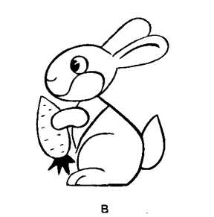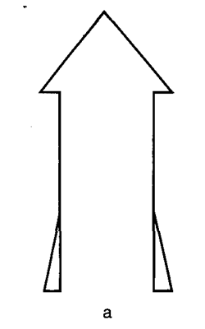

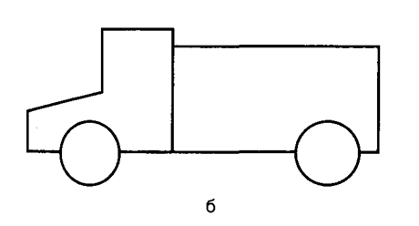

**Задание 3.** Инструкция: а) Нарисуй *крестик* внутри квадрата, но вне треугольника и круга; б) нари­суй *галочку* внутри треугольника, но вне круга и квадрата; в) нарисуй *цветочек* внутри круга и тре­угольника, но вне квадрата; г) нарисуй *черточку* внутри круга и квадрата, но вне треугольника; д) нари­суй *звездочку* так, чтобы она находилась внутри всех трех фигур; е) нарисуй *жирную точку* вне треуголь­ника, круга и квадрата.

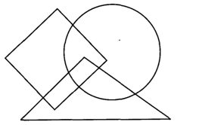

**Задание 4.** Инструкция: На одной стороне (А) не­которая фигура изображена внутри большого прямо­угольника, а на другой стороне (Б) - внутри маленького прямоугольника. Нарисуй в нижнем прямоугольнике такую же фигуру, но меньшего размера (сторона А), и такую же фигуру, но большего размера (сторона Б).

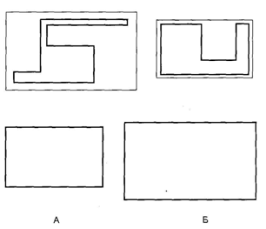

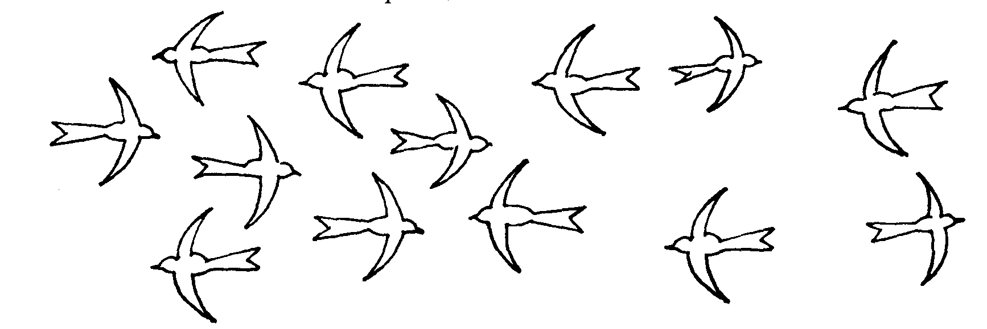**Задание 5.** Инструкция: Раскрась стрижей, которые летят вправо, синим карандашом, а тех, которые летят влево - зелёным карандашом.

**Задание 6.** Инструкция: Нарисуй справа вазочку меньшего размера.

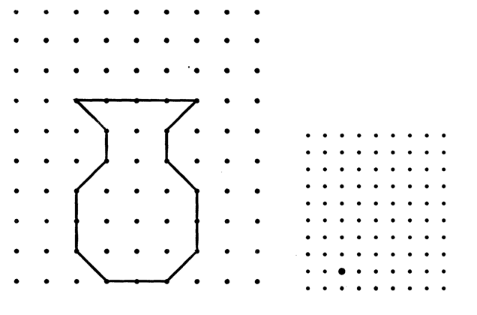



**Раздел 4. Зрительная память.**

**Урок 7.**

**Задание 1.** Инструкция: Посмотри (1,5 мин), запомни, закрой фигуры и в правой стороне зарисуй по памяти как можно точнее.

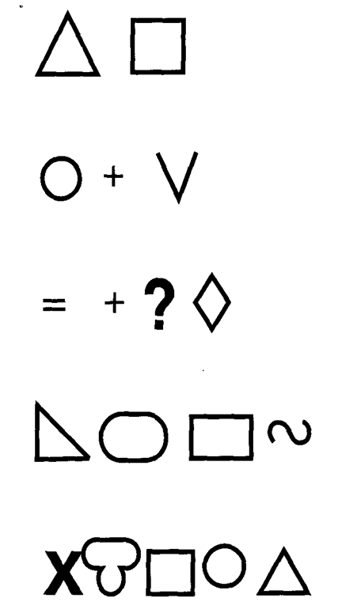

**Задание 2.** Инструкция: Внимательно посмотри на образец и запомни его, затем образец закрой и дорисуй недостающие элементы.

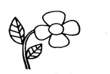

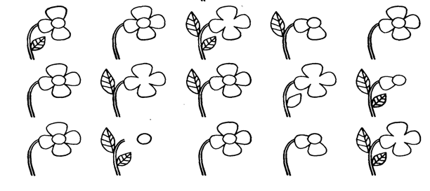

**Задание 3.** Инструкция: Посмотри на образец, затем образец закрой, и по памяти нарисуй.

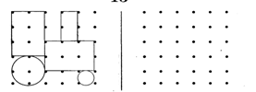

**Задание 4.** Инструкция: Посмотри, запомни, закрой фигуры и в правой стороне зарисуй по памяти как можно точнее.



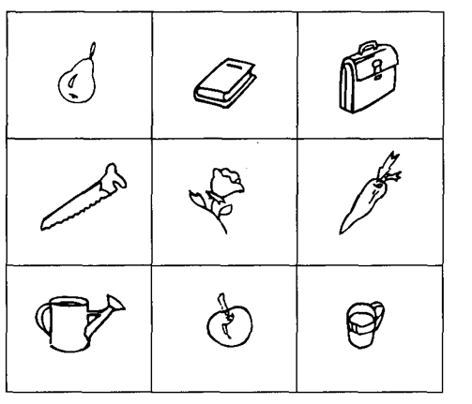**Задание 5.** Инструкция: Посмотри на предметы, запомни, закрой и напиши, которые запомнил.

_______________________________________________________________________________________________________________________________________________________________________________________________________________________________________



**Раздел 5. Внимание.**

**Урок 8.**

**Задание 1.** Инструкция: Помоги зайчику добраться до морковки. По какой дорожке ему надо бежать? Обведи дорожку.

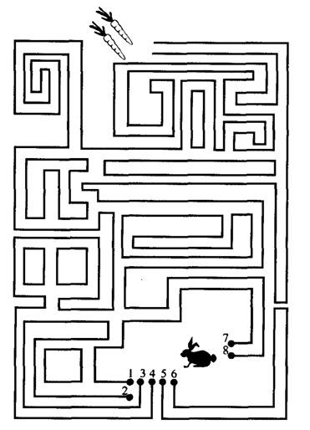

**Задание 2.** Инструкция: Найди нарушение законо­мерности в каждой строчке и подчеркни.

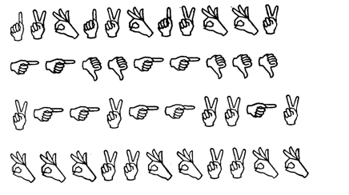

**Задание 3.** Инструкция: Найди и подчеркни, спрятавшиеся слова.

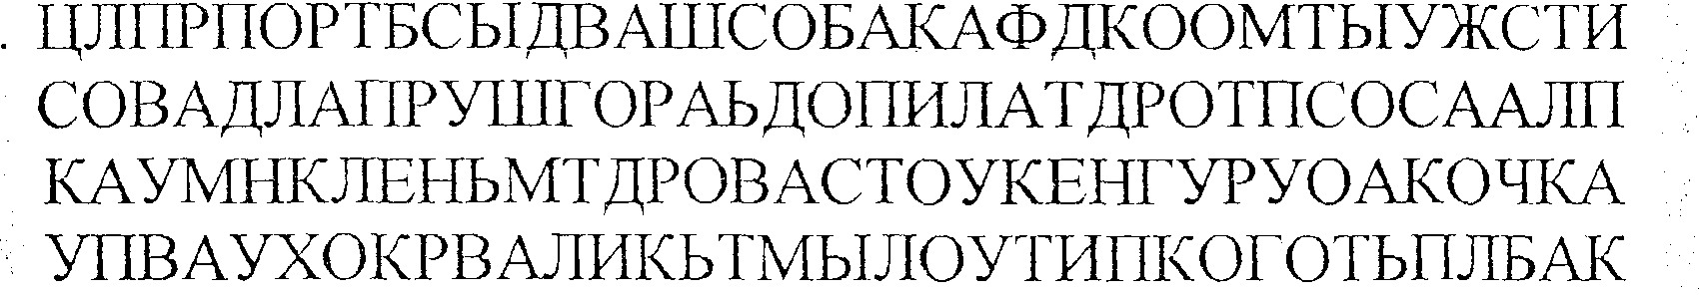

**Задание 4.** Инструкция: Зашифруй цифры.

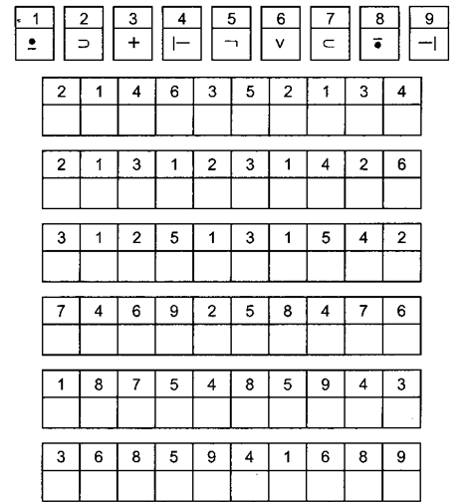

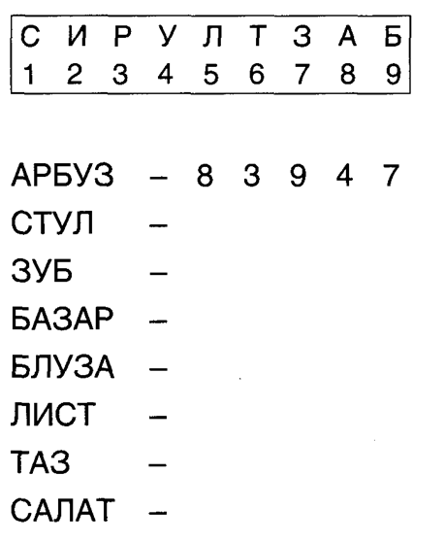**Задание 5.** Инструкция: Зашифруй слова, используя ключ, расположенный в верхней части листа.



**Урок 9.**

**Задание 1.** Инструкция: Найди в буквах слова и подчеркни названия деревьев.

**Задание 2.** Инструкция: Нарисуй дорогу от чёрного треугольника к белому.

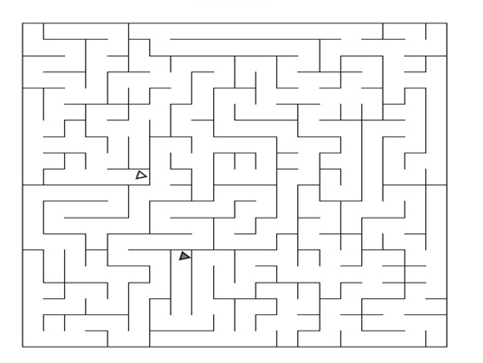

**Задание 3.** Инструкция: Написаны слова, в каждом из которых нужно отыскать другое, спрятавшееся в нем, слово и написать.  Например: С***мех - мех.***

Волк, столб, коса, полк, зубр, удочка, мель, набор, укол, дорога, олень, пирожок, китель.

____________________________________________________________________________________________________________________________________________________________________________________________________________________________________________________________________________________________________________________

**Задание 4.** Инструкция: «Перевёрнутые слова». Предлагается набор слов, в которых буквы перепутаны местами. Необходимо, восстановить нормальный порядок слов и записать.

**Пример: МАИЗ- ЗИМА, НЯНААВ- ВАННАЯ.**

ШИАМНА -                       ЛАБОСАК -                СЫУБ -

ТЕЕВР -                                    ДАУМ -                           ЛОХДО -

ФЕКРИ -                                   ТРКО -                             ЛОРЬ -

ЕЗЕЖОЛ -                                РМЕО -                            МЕТА -

АКША -                                     НАЛЕП -                       ВОРЬК -

**Задание 5.** Инструкция: Исправь ошибки в тексте.

Бегает шусрый малыш. Открылся зимний лгер. Литит огромный орёл.  Цвитёт белая сирень. Идёт гебной дождь.  Достань столвую посуду. Стаит стеклянная ваза.   Пропала тонкая иглка. Скоро навогодний праздник.  Кипит пузатый самовр.

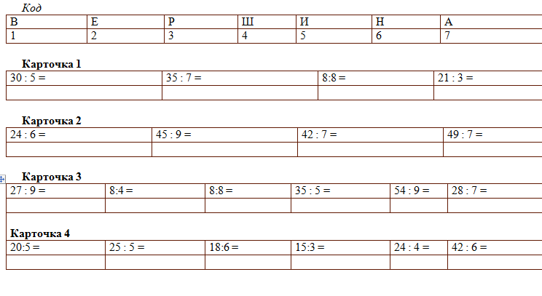**Задание 6.** Инструкция:Пользуясь кодом, расшифруй слова. Для этого следует сначала решить пример на деление. Полученный ответ найти в кодовой таблице. Букву, соответствующую данной цифре, запиши в карточку и т. д. Если примеры решены правильно, то можно будет прочесть получившееся слово.

**Задание 7.** Инструкция: Найди и напиши названия семи животных.

|  |  |  |  |  |  |
| --- | --- | --- | --- | --- | --- |
| **л** | **о** | **с** | **ь** | **т** | **а** |
| **о** | **н** | **а** | **к** | **а** | **р** |
| **к** | **ь** | **ж** | **и** | **р** | **а** |
| **у** | **н** | **т** | **е** | **п** | **ф** |
| **ф** | **х** | **у** | **к** | **о** | **з** |
| **а** | **з** | **а** | **н** | **л** | **е** |

________________________________________________________________________________________________________________________________________________________________________________________________________________________________________________________________________________________________________________________________________________________________________________________________________________________________________



**Раздел 6. Мышление.**

**Урок 10.**

**Задание 1.** Развитие мыслительных процессов: анализа и синтеза.

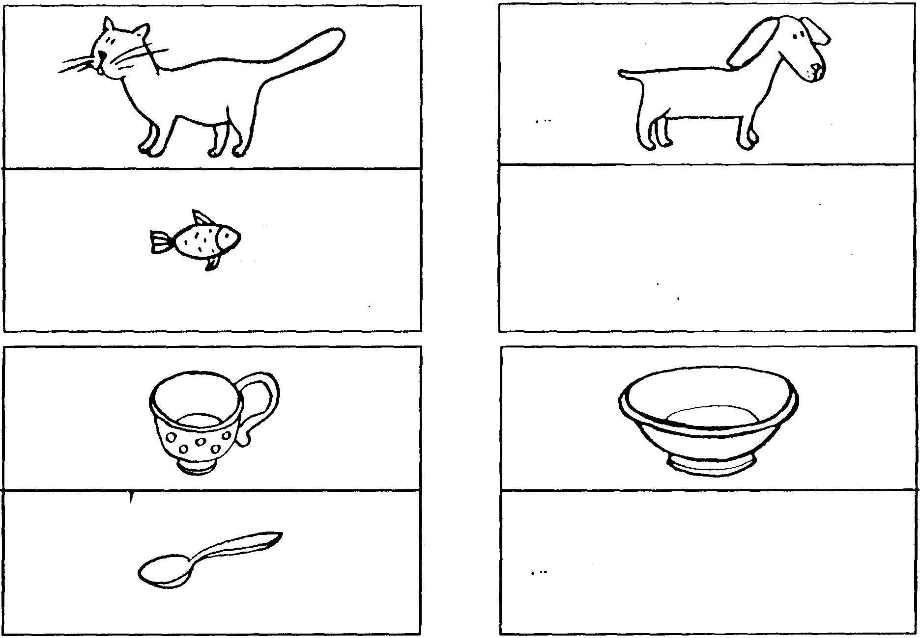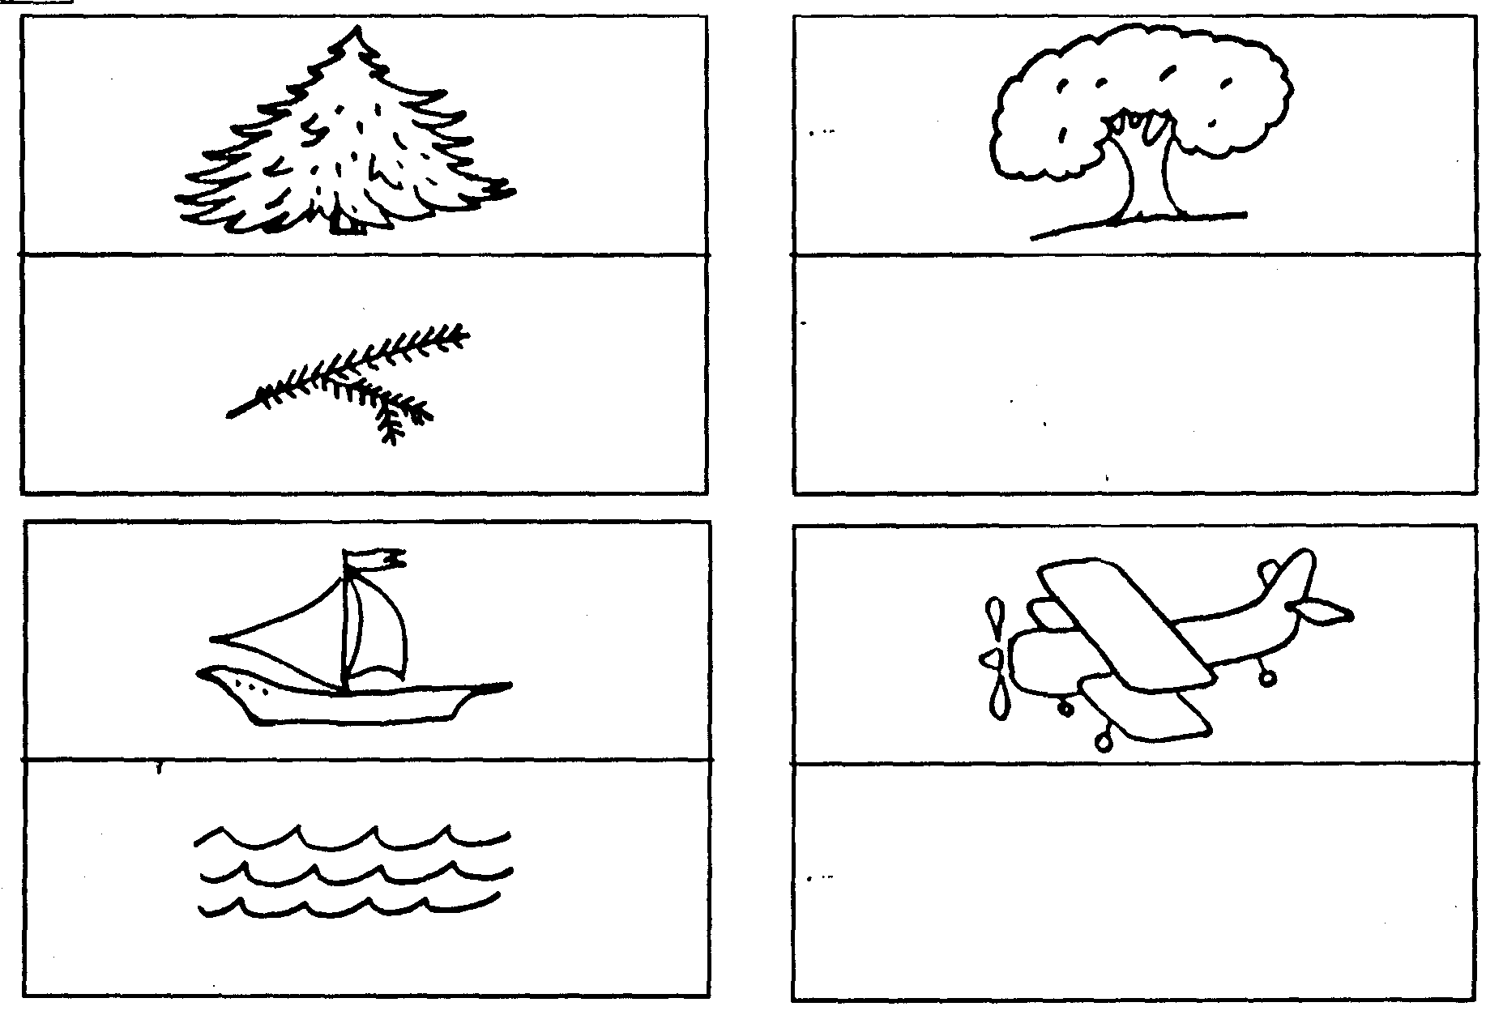Инструкция: Подумай и дорисуй в пустых клеточках нужные предметы.

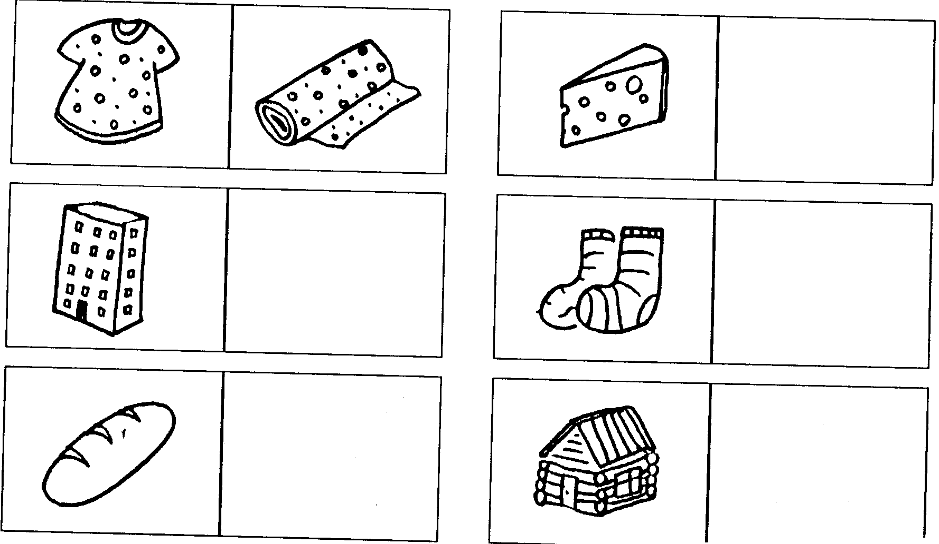

**Задание 2.** Развитие мыслительных процессов: обобщение.

Инструкция: Вычеркни лишнее слово.

Пантера, тигр, лев, зебра, гепард.

Лебедь, бревно, пробка, камень, шлюпка, утка.

Черепаха, крокодил, дельфин, ящерица, змея.

Ель, дуб, ясень, каштан, берёза.

**Задание 3.** Развитие мыслительных процессов: понимание прочитанного.

Инструкция: Прочти текст, подбери пословицу, подходящую по смыслу и подчеркни её.

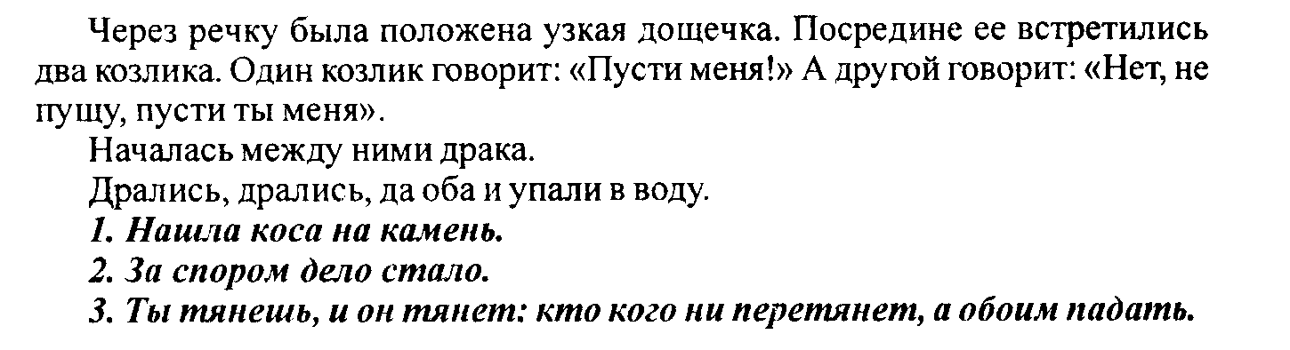

**Задание 4.** Развитие мыслительных процессов: анализ и синтез.

Инструкция: Вычеркни, что лишнее.

Январь, весна, декабрь, апрель, август;

Облака, ветер, ураган, гора, циклон;

Чертополох, куница, дикобраз, шиповник, ёж;

Звезда, метеор, комета, планета, космонавт, астероид;

Лавина, тюлень, эскимос, полярный медведь, морж;

Анютины глазки, дуб, пчела, колодец, улитка:

**Задание 5.** Развитие мыслительных процессов: вербальное мышление.

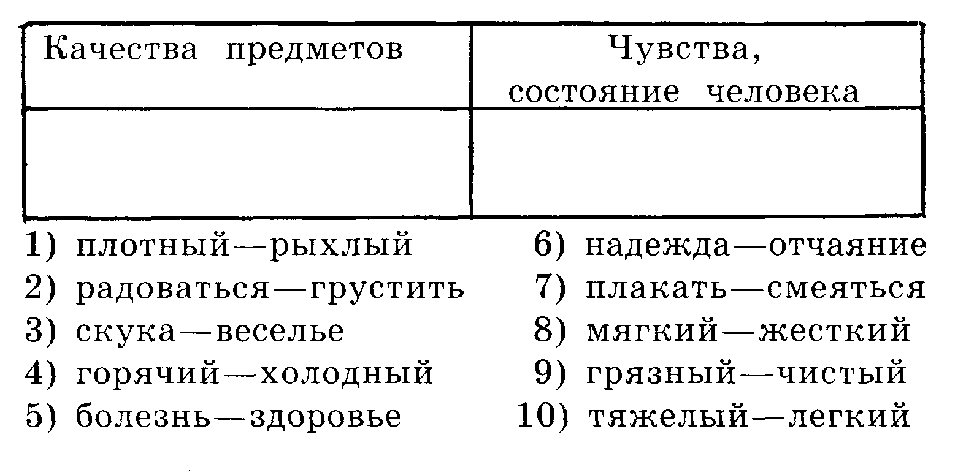Инструкция: Заполни таблицу, вписывая номера пар, относящихся к определённым темам.

**Задание 6.** Развитие мыслительных процессов: вербальное мышление.

Инструкция: Соедини пары слов противоположных по смыслу.

Медленный Уродливый

Высокий Чистый

Красивый Быстрый

Грязный Широкий

Толстый Низкий

Узкий Тонкий



**Урок 11.**

**Задание 1.** Инструкция: Найди лишнюю картинку и зачеркни.

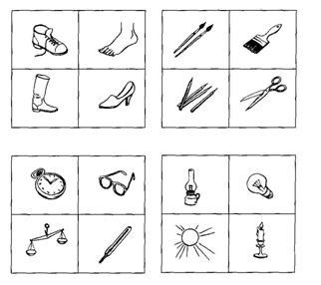

**Задание 2.** Инструкция: Найди девятый и запиши букву в клетке.

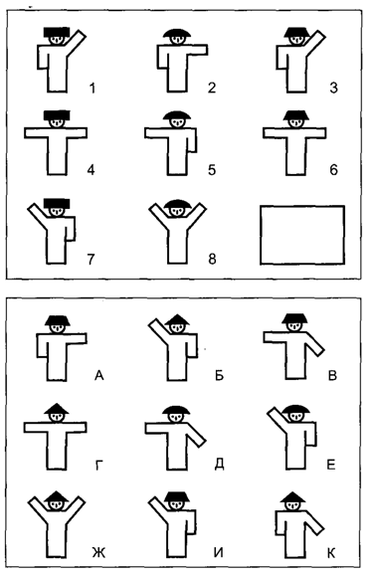

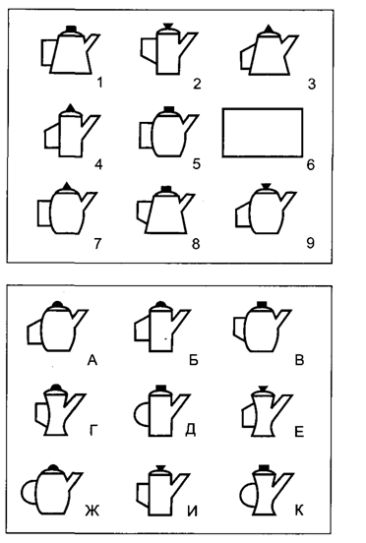

рис 1. рис 2.

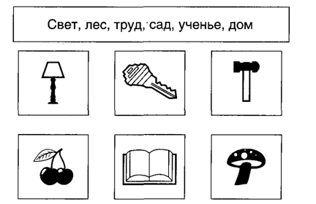**Задание 3.** Инструкция: Подбери к слову картинку и соедини их линией.

**Задание 4.** Инструкция: Отметь  лишний куб.

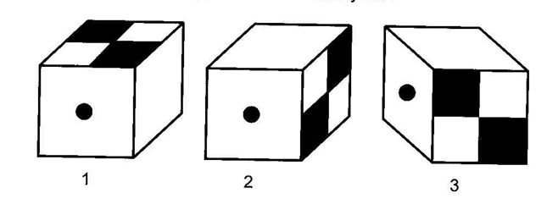

**Задание 5.** Инструкция: Куб перевёрнут, раскрась его правильно.

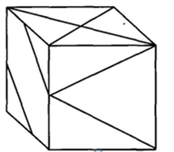



**Раздел 7. Воображение.**

**Урок 12.**

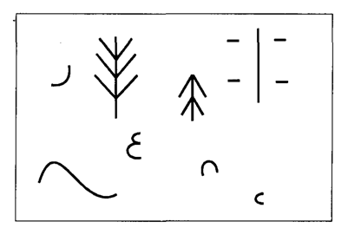**Задание 1.** Инструкция: Дорисуй рисунок на тему: "Волшебный лес".

**Задание 2.** Инструкция: Дорисуй начатые рисунки, чтобы получилась какая-нибудь картинка.

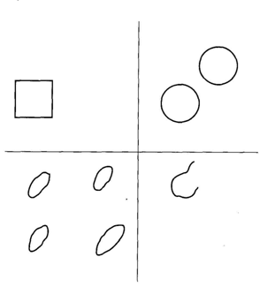

**Задание 3.** Инструкция: Дорисуй каждую так, чтобы все собачки было разными вплоть до изображения фантастического животного.

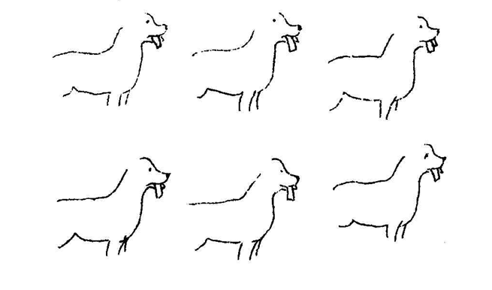

**Задание 4.** Инструкция: Дорисуй кораблик, раскрась его, закончи рисунок и дай картине название.

________________________________________

|  |
| --- |
|  |



**Раздел 7. Математика.**

**Урок 13.**

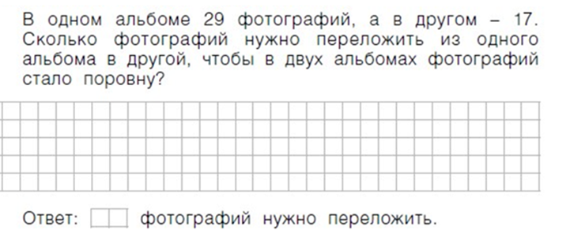**Задание 1.** Инструкция: Запиши решение задачи и ответ.

**Задание 2.** Инструкция: Найди среди записей уравнения и реши их.

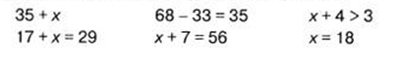



**Задание 3.** Инструкция: Выпиши уравнения, которые решаются вычитанием и реши их.

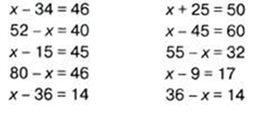



**Задание 4.** Инструкция: Помоги Карлсону найти ответ задачи. Отметь его 

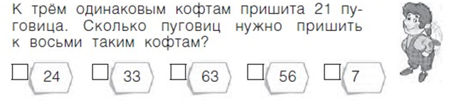

**Задание 5.** Инструкция: Прочитай условие задачи. Отметь вопрос задачи, если задача решается в два действия и ответ на вопрос задачи 42.

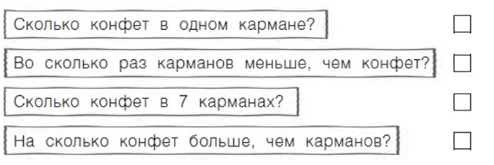

**Задание 6.** Инструкция: Реши примеры, отметь цифры. Кто получился?

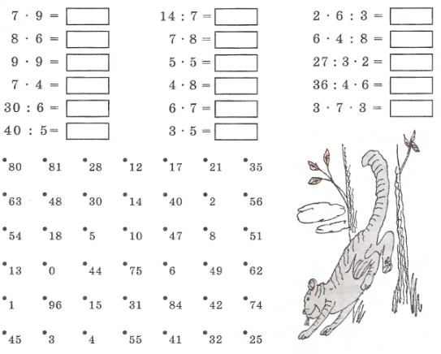

**Задание 7.** Инструкция: Реши примеры и раскрась картинку в соответствии с ответами: 2 - чёрный, 4 - жёлтый, 5 - красный, 12 - зелёный, 17 - оранжевый, 18 - коричневый, 48 - синий.

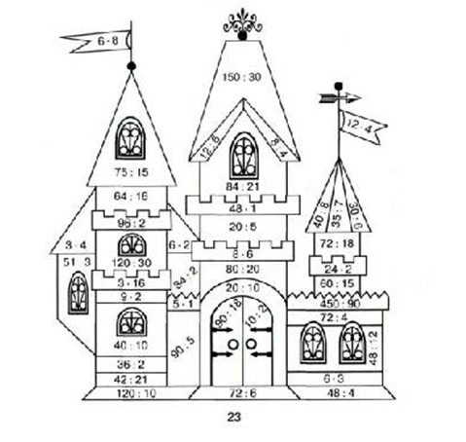

**Задание 8.** Инструкция: Отгадай кроссворд.

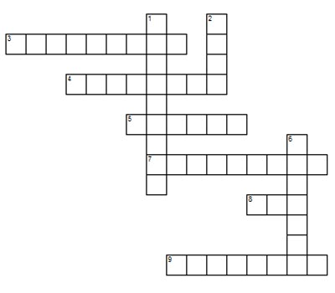

***По горизонтали:***

3) Выражение с неизвестными?

4) Результат вычитания?

5) Угол 90 градусов?

7) Некоторое количество предметов сходных по определенным свойствам?

8) Промежуток времени в 52 недели?

9) Десять сантиметров?

***По вертикали:***

1) Тысяча грамм?

2) На какую цифру делить невозможно?

6) Четырехугольник, у которого все стороны равны, а углы прямые?



**Раздел 8. Русский язык.**

**Урок 14.**

**Задание 1.** Инструкция: К словам из первого столбика подбери по смыслу слова из второго столбика, чтобы получились предложения, запиши их. Составь схему.

Машины тают _________________________________________________________

Сугробы мчатся _________________________________________________________

Дворник играет _________________________________________________________

Петухи летает _________________________________________________________

Галка скребёт __________________________________________________________

Ребёнок кукарекает _________________________________________________________

Мальчик плачет _________________________________________________________

Журналист ревёт _________________________________________________________

Медведь фотографирует ________________________________________________________

Троллейбус мастерят _________________________________________________________

**Задание 2.** Инструкция: Узнай и напиши предметы по действию.

Светит, сияет, греет *(что?)*_________________________________

Бегает, прыгает, лает *(кто?)* '_____________________________

Прыгают, чирикают, дерутся *(кто?)*__________________________

Вянут, желтеют, опадают *(что?)* ____________________________

Моросит, накрапывает, льет *(что?)_________________________*

Свищет, дует, воет *(что?)* ________________________________

Летают, звенят, кусают *(кто?)* ____________________________

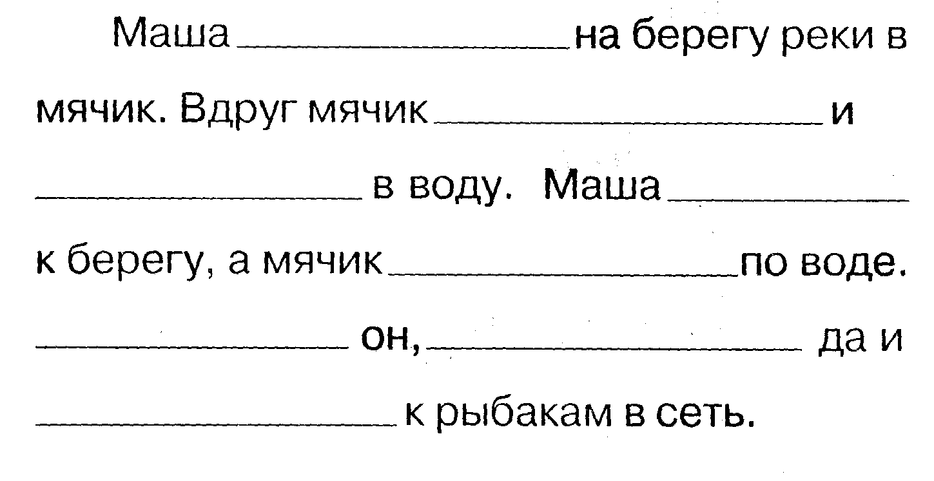

**Задание 3.** Инструкция: Напиши подходящие глаголы.

**Задание 4.** Инструкция: Вставьте нужные окончания имён прилагательных, согласовывая их с именами существительными.

Народ русск____ сев ранн______ пруд глубок_______

речь русск______ весна ран_______ река глубок________

слово русск______ утро ранн________ озеро глубок_______

люди русск______ цветы ранн_______ моря глубок________



**Урок 15.**

**Задание 1.** Инструкция: Вставь пропущенные окончания имён прилагательных. Обозначь род имён существительных, с которыми связаны данные имена прилагательные.

***Тигрёнок.***

Отец привёз тигрёнка с охоты. У него была больш_____ голова, кругл______ зелёноват_____ глаза, широк_____ лоб, коротк_____ уши. Передн____ лапы были тяжел_____ и сильн________. Он был неуклюж____ и маленьк______. Тигрёнка поймали в камышах около громадн_______ озера.

**Задание 2.** Инструкция: Вставь в предложения нужные по смыслу имена прилагательные.

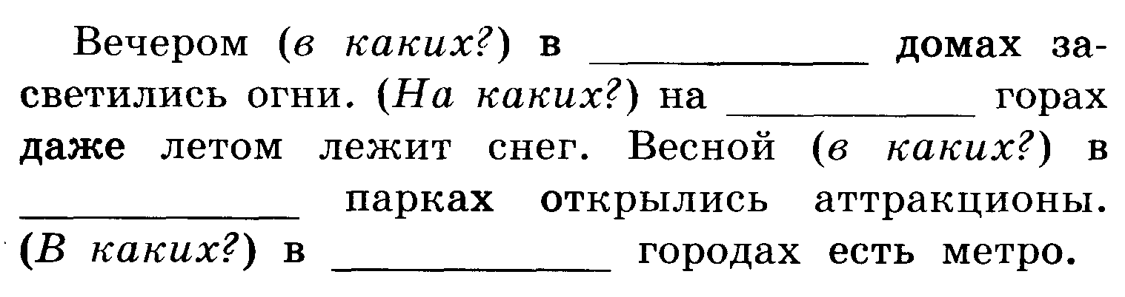

**Задание 3.** Инструкция: Соедини стрелками слова, чтобы получились верные словосочетания, составьте с полученными словосочетаниями предложения.

Новый книги

Новая утюг

Новое шапка

Новые пальто

____________________________________________________________________________________________________________________________________________________________________________________________________________________________________________________________________________________________________________________

**Задание 4.** Инструкция: Прочитай слова, выпиши слова, в которых есть только звонкие согласные.

*Озеро, птаха, печка, ёжик, раздолье, дубы, брус.*

_____________________________________________________________________________________________



**Урок 16.**

**Задание 1.** Инструкция: Прочитай слова, выпиши сначала слова, в которых один слог, затем - два слога, далее - три слога.

сок, метла, совок, ваза, корова, куст, дерево, парта, стройка.

_______________________________________________________________________________________________________________________________________________________________________________________________________________________________________

**Задание 2.** Инструкция: Разбей текст на предложения. Поставь после каждого из них знак препинания.

ВАНЯИРОЗАЛЮБИЛИЦВЕТЫОНИЧАСТОХОДИЛИГУЛЯТЬВСАДТАМРОСЛАЧУДЕСНАЯЧАЙНАЯРОЗАКАКХОРОШИДУШИСТЫЕЦВЕТЫ

**Задание 3.** Инструкция: Составь предложений из данных в начальной форме слов с предлогами.

Соня земля листья с поднимать – ______________________________________________________________

_____________________________________________________________________________________________

Сима листья земля сухие с поднимать – __________________________________________________________

_____________________________________________________________________________________________

Вася осенние земля с листья поднимать – ________________________________________________________

_____________________________________________________________________________________________

Земля осыпаются ясень листья с на – _____________________________________________________________

_____________________________________________________________________________________________

Осина листья земля на осыпаются с – ____________________________________________________________

_____________________________________________________________________________________________

**Задание 4.** Инструкция: К именам прилагательным подберите как можно больше имён существительных.

Новый- _______________________________________________________________________________

Мощный-_____________________________________________________________________________

Острый-______________________________________________________________________________

Низкий-_______________________________________________________________________________

Спелое-_______________________________________________________________________________

Железное-____________________________________________________________________________



**Урок 17.**

**Задание 1.** Инструкция: Прочитай текст, отгадай «за­шифрованные» слова и вставь.

***ЗИМА ВЬЮЖНАЯ***

Пролетело жаркое О, Е, Л, Т_______________, прошла золотая Н, С, О, Е, Ь______________ , выпал снег, при­шла М, И, 3, А________________. Подули холодные Р, Ы, В, Е, Т _______________. Голые В, Ь, Я, Р, Е, Д, Е_________________ стояли в и ждали зимней Ы, Д, Ж, Е, Д, О_______________________ . И, Л, Е ________________ и Н, Ы, С, О, С_________________ стали еще зеленее. Много раз большими хлопьями начинал падать Е, Н, Г, С _____________ и, просыпаясь, люди не узнавали Л, Я, П, О________________. Такой необыкновенный свет светил в К, О, Н, О ________________. По первой пороше охотники пошли на Т, У, О, О, X_______________. И целыми днями слышался по всему лесу заливистый А, Й, Л Б, А, К, С, О________________________.

**Задание 2.** Инструкция: Прочитай слова. Подбери проверочные слова и вставь пропущенную букву.

Заво(д,т) - ___________________________________________________________

бегемо(д,т) - __________________________________________________________

пле(д,т) - _____________________________________________________________

поез(д,т ) - ____________________________________________________________

водопа(д,т) - ____________________________________________________________

листопа(д,т )- ___________________________________________________________

**Задание 3.** Инструкция: Впиши в пустые клеточки слова, схожие по смыслу, состоящие из такого же количества букв, что и соответствующие слова.

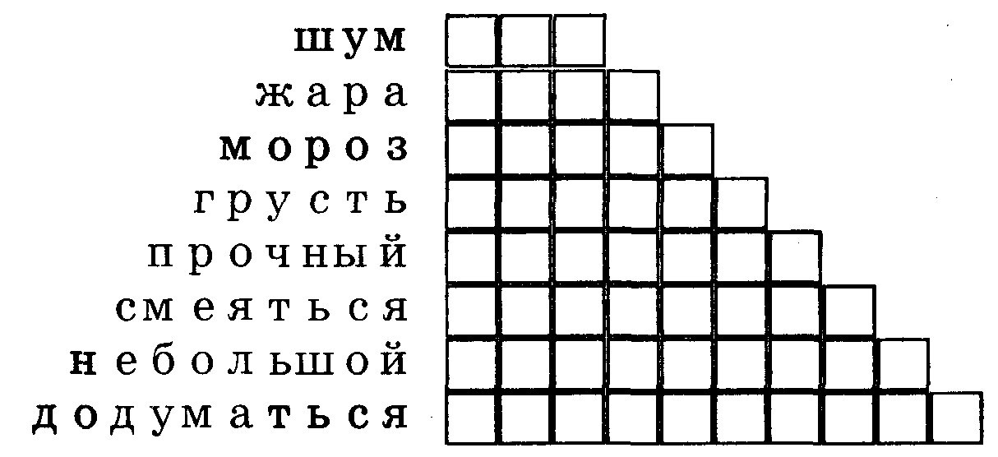

**Задание 4.** Инструкция: Замени данные словосочетания одним глаголом.

Одержать победу-________________________________

Отдать приказ-___________________________________

Принять решение-________________________________

Сделать попытку-__________________________________

Допустить ошибку-________________________________

Нанести обиду-____________________________________

**Задание 5.** Инструкция: подчеркни слова с двумя слогами.

*Воробей, лисица, тетрадь, класс, лопата, пальто, ученик, платок, медведь, девочка, урожай, одежда, машина, деревья, город.*

**Задание 6.** Инструкция: Отгадай слово по следующим определениям и напиши его.

Чёрная, красная, кабачковая - _____________________________

Гороховый, грибной, куриный -____________________________

Куриное, черепашье, крутое - _____________________________

Кедровый, лесной, земляной - _____________________________

Кедровая, еловая, сосновая - ______________________________

Дубовый, письменный, обеденный - _______________________

Единственный, верный, преданный - ________________________

Любимая, родная, добрая - _________________________________

**Задание 7.** Инструкция: Найди и подчеркни, спрятавшиеся слова.

яфоуфснкотпхьабпригъмЩюсаэеымячлоьиръгнжрлракгдзпмьшьоакмнпрсгурфршубатввгдижсяиумамацпчуъбеиопалкафсптучаосметлаоужьгьелавтобусиохпоездсзвазА



**Раздел 9. Развитие речи.**

**Урок 18.**

**Задание 1.** Инструкция:  Раздели текст на предложения. Поставь нужные знаки препинания.

***На празднике ёлки.***

      Наступает любимый праздник детворы в школе будет утренник ребята готовят костюмы маски головные уборы, мальчики вырезают очки из бумаги девочки шьют юбки платья из марли и вот зимний бал в зале гремит музыка лёгкие снежинки кружат в танце трудно узнать ребят на маскараде кто в костюме Емели кто в шляпе в сапогах Золушка в пляске потеряла хрустальную туфельку принц побежал по лестнице за неизвестной красавицей бал был в разгаре радости детей не было конца.

**Задание 2.** Инструкция:  Подели текст на абзацы.

***Ягодные места.***

      Земляника любит расти по лесным вырубкам, светлым местам. Найдёшь ягоды алые, душистые около лесных пней. Не всякий кустик может расти в еловом тенистом лесу. А вот черники там очень много. Черничный кустик может жить много лет. Адрес клюквы – болото, где растёт мох. У клюквы стебли стелются. Они поднимаются вместе с мохом и всплывают на воде. Ягоды созревают и лежат во мху, словно красные бусы.

**Задание 3.** Инструкция:  Расположи предложения так, чтобы получился связный рассказ и отметь номер предложения.

***Наши наблюдения.***

    ______ Мы видели нежные лепестки пиона, красные головки мака.

     ______ Кончились они поздней осенью, когда опали листья с клена ясеня вяза тополя и других деревьев.

    ______ Нам нравилось наблюдать, как на чистой лилии дрожат капельки росы.

    ______ Весной летом и осенью мы всем классом изучали растительность нашей местности.

______ Восхищались мы и пестрым ковром полевых цветов.

_______ Начались наши наблюдения ранней весной, когда мы увидели первые цветы.



**Урок 19.**

**Задание 1.** Инструкция:  Составь и запиши связной текст из деформированных предложений. Подберите к нему название.

_____________________________________________

зимнее, заиграло, янтарным, зажгло; снега, светом, над, солнышко,

взошло, лесом, и

от, луча, солнечного, засверкал, снежный, на, оконном, узор, стекле,

огоньком, ярким

на, затейливом, следы, снегу; переплетаются, белом, узором, птиц

___________________________________________________________________________________________________________________________________________________________________________________________________________________________________________________________________________________________________________________________________________________________________________________________________________________________________________________________________________________________________________________________________________________________

**Задание 2.** Инструкция:      Подчеркни из рассказа отрывок, в котором говорится, какую пользу приносит ель.

***Ель.***

      Еловый лес сумрачный. В таком лесу всегда стоит запах сырости.

    Колючие лапы елей царапают лицо и руки. Вдоль опушки растут пышные елочки. Хороши маленькие лесные красавицы! Смолистый дух идет от елки. Как украшают такие елочки любимый детский праздник!

     Ель - очень ценное дерево. Из древесины ели делают бумагу. Ель поет в скрипке, в рояле. Много различной мебели делают из ели. Ель кормит лесных жителей. В густом ельнике птицы укрываются от стужи и метели.

**Задание 3.** Инструкция:  Запиши ответы на вопросы.

***Воробей.***

      Воробей поселился у окна моей комнаты. Я назвал его Филька. Он с большой осторожностью знакомился со мной. Около рамы висел колокольчик. Звон его забавлял Фильку. Он сам стал пробовать дёргать за шнурок.

Я наблюдал за воробьём. Его мастерство росло с каждым днём. Скоро он стал хорошим звонарём. Я давал ему за это вкусные семечки.

Где поселился воробей?_____________________________________________

Как он знакомился со мной? _________________________________________

Что висело около моего окна? _______________________________________

Как Филька отнёсся к звону колокольчика?____________________________

Что я заметил, наблюдая за птицей? ___________________________________

Чем я кормил воробья? ______________________________________________

**Задание 4.** Инструкция:  Подбери более точное слово и подчеркни его.

     У ручья (вымахала, выросла) красавица роза. На ветку перед ней (сел, взгромоздился) соловей. Он (уставился, смотрел) на розу и (расхваливал, воспевал) её красоту. Соловьиные (трели, песни) звучали над ручьём. Ручей вторил им тихим (звоном, журчанием, бульканьем).

**Задание 5.** Инструкция:  Найди в тексте и подчеркни описание сороки.

***Нарядная птица.***

     Я сел отдохнуть на молодую травку. Заглушил мотор машины.

     На дорогу вылетела сорока. У сороки есть прозвище – белобока. По бокам пёрышки у неё совсем белые. А вот голова, крылья, хвост чёрные, как у вороны. Очень красив у сороки хвост – длинный, прямой, будто стрела. И перья на ней не просто чёрные, а с зеленоватым отливом. Сорока редко когда спокойно сидит, всё больше суетится. Ловкая, подвижная птица и очень нарядная.

     Пошла колонна машин. Птица вспорхнула и полетела к лесу.

**Задание 6.** Инструкция:  Вставь или подчеркни правильную букву.

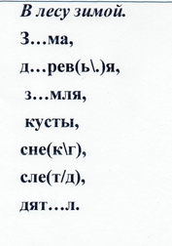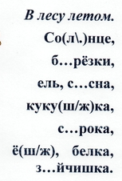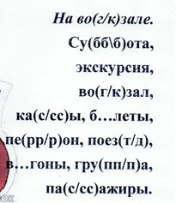



**Раздел 10. Окружающий мир.**

**Урок 20.**

**Задание 1.** Инструкция:  Верны ли эти утверждения? Обведи "Да" или "Нет".

|  |  |
| --- | --- |
| 1) Вода встречается в природе в трёх состояниях: жидком, твёрдом и газообразном. | Да |
| 2) Вода превращается в лёд при температуре + 10 градусов. | Нет |
| 3) Лёд и снег — вода в твёрдом состоянии. | Да |
| 4) При превращении в лёд вода сжимается. | Да |
| 5) Водяной пар — вода в газообразном состоянии. | Да |

**Задание 2.** Инструкция:  Разгадай кроссворд ***«Многообразие животных».***

***По горизонтали:***

5. Группа животных, которым нужна и земля, и вода.

7. Животные, которые едят любую пищу.

8. То, что необходимо любому животному.

9. Они сети, как рыбаки готовят,

А рыбы никогда не ловят.

10. Животные, которые нападают на других животных или питаются падалью.

12. Самая многочисленная группа животных.

13. Животные, питающиеся травой.

***По вертикали:***

1. Ползущая группа животных, тело которых покрыто чешуйками.

2. У него на спинке шерстка,

Может быть и волк, и кошка.

Кормит деток молоком —

Отгадайте поскорей,

Чья особенность?

3. В воде они живут, нет клюва, а клюют.

4. Книга, в которой записаны животные, охраняемые государством.

6. Животные, за которыми ухаживает человек.

10. Группа животных, у которых есть перья и два крыла.

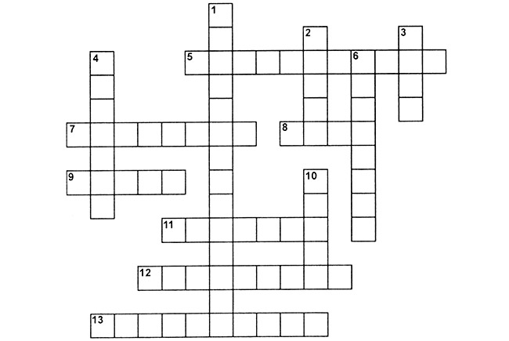

**Задание 3.** Инструкция:  Ответь на вопросы.

|  |  |
| --- | --- |
| **Вопросы** | **Ответы** |
| 1. Можно ли определить стороны света по направлению полёта птиц? |  |
| 2. Верите ли вы, что муравейники в лесу расположены с южной стороны  деревьев, пней и кустарников? |  |
| 3. Верите ли вы, что мхи и лишайники чаще всего поселяются с южной стороны камней, пней, стволов деревьев? |  |
| 4. С какой стороны деревьев, пней и кустарников растут грибы? |  |

**Задание 4.** Инструкция:  Отгадай загадку, ответ зарисуй.

|  |  |
| --- | --- |
| У родителей и деток Вся одежда из монеток. |  |
| Неказиста, шишковата,  А придет на стол она Скажут весело ребята: "Ну, рассыпчата, вкусна!" |  |
| Катится белая бочка. На ней ни сучочка. |  |
| Дом зеленый тесноват: Узкий, длинный, гладкий, В доме рядышком сидят Круглые ребятки. |  |
| Девица укуталась в листья порядком Выбилась только кудрявая прядка. Одета она в зеленую кольчугу - Плотно прижаты колечки друг к другу. |  |

